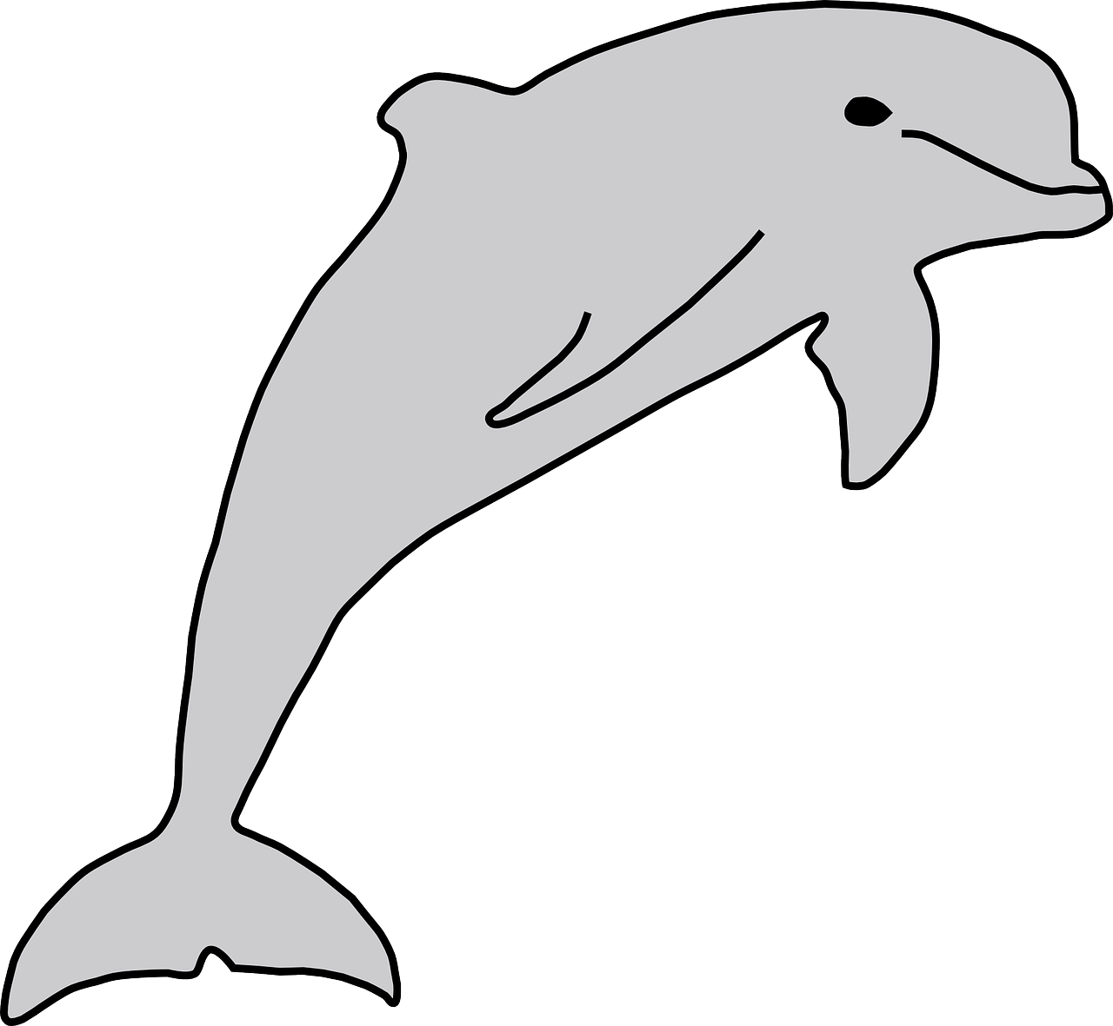

Der Delfin braucht Wasser.

Male ihm bitte Wasser?